附件4：

酒店示意图及乘车路线

一、酒店地理位置示意图（北京市朝阳社区学院 和平里本部）

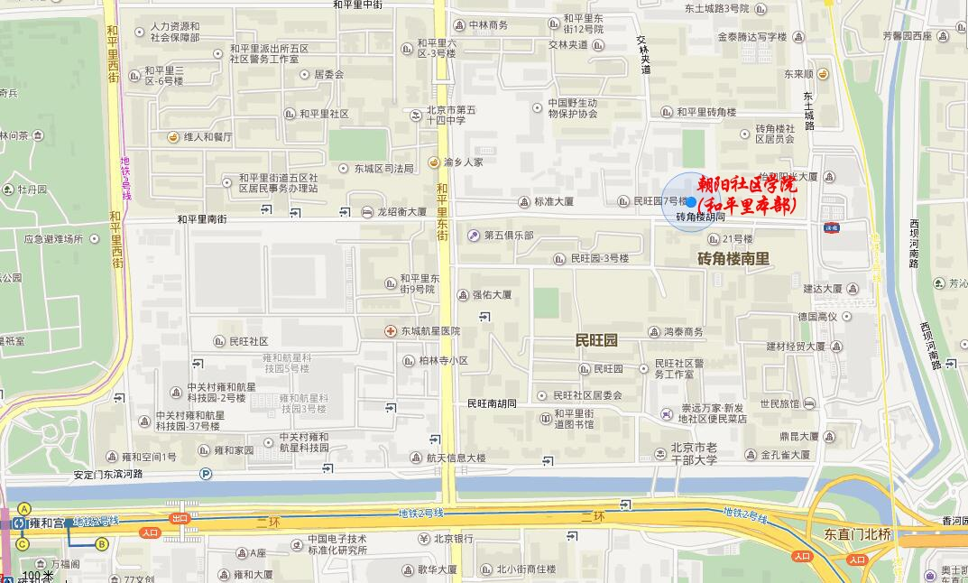

二、乘车路线：

1.乘13、62、117、406、684和平里南口下车，路东新修马路内150米左侧；

2.乘123、116路东土城路下车，路西新修马路（怡和阳光装饰城对面）80米；

3.乘轻轨，柳芳站下车南行200米，路西新修马路（怡和阳光对面，嘉华盛会）80米。